**Практическая работа**

**«Создание списков в MS Word»**

**Вариант 1**

*Задание 1.* Создайте документ MS Word, присвойте ему имя «Создание списков-1». Оформите список по образцу.

***10 лучших фильмов***

1. 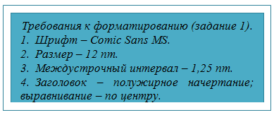Побег из Шоушенка(1994)
2. Зеленая миля (1999)
3. Форрест Гамп(1994)
4. Леон (1994)
5. Список Шиндлера (1993)
6. Начало (2010)
7. Король Лев (1994)
8. Бойцовский клуб (1999)
9. Достучаться до небес (1997)
10. Иван Васильевич меняет профессию (1973)

*Задание 2.* Создайте документ MS Word, присвойте ему имя «Создание списков-2». Оформите список по образцу.

Список наиболее популярных антивирусных программ

* *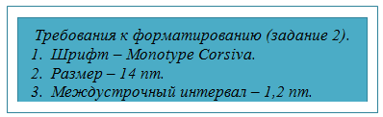***Антивирус Касперского**
* **Eset NOD32**
* **Symantec Norton Anti-Virus**
* **Dr. Web**
* **Trend Micro Internet Security**
* **Avast! Professional Edition**
* 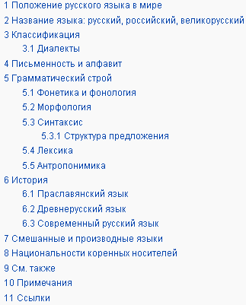**BitDefender Antivirus**
* **Panda Antivirus**
* **McAfee VirusScan**
* **Avira AntiVir**

*Задание 3.* Создайте документ MS Word, присвойте ему имя «Русский язык». Оформите список по образцу (рисунок справа).

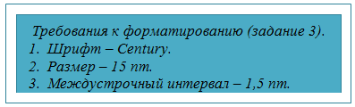

**Практическая работа**

**«Создание списков в MS Word»**

**Вариант 2**

*Задание 1.* Создайте документ MS Word, присвойте ему имя «Создание списков-1». Оформите список по образцу.

***10 самых красивых городов мира***

1. ****Лондон, Великобритания
2. Париж, Франция
3. Сидней, Австралия
4. Нью-Йорк, США
5. Рим, Италия
6. Барселона, Испания
7. Мельбурн, Австралия
8. Берлин, Германия
9. Амстердам, Голландия
10. Мадрид, Испания

*Задание 2.* Создайте документ MS Word, присвойте ему имя «Создание списков-2». Оформите список по образцу.

Список операционных систем, разработанных в СССР

* ****Демос**
* **ОС Мир**
* **ОС ЕС**
* **ОС Феликс**
* **ОС Немига**
* 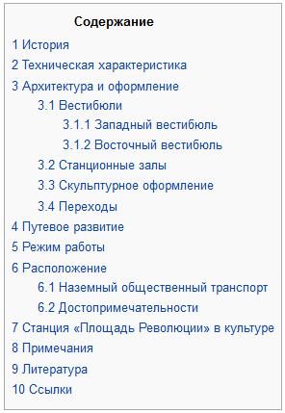**ОС ДВК**
* **ФОБОС**
* **РАФОС**

*Задание 3.* Создайте документ MS Word, присвойте ему имя «Площадь Революции». Оформите список по образцу (рисунок справа).



**Практическая работа**

**«Создание списков в MS Word»**

**Вариант 3**

*Задание 1.* Создайте документ MS Word, присвойте ему имя «Создание списков-1». Оформите список по образцу.

***10 самых больших по площади стран***

1. Российская Федерация
2. Канада
3. Китай
4. Соединенные Штаты Америки
5. Бразилия
6. Австралия
7. Индия
8. Аргентина
9. Казахстан
10. Алжир

*Задание 2.* Создайте документ MS Word, присвойте ему имя «Создание списков-2». Оформите список по образцу.

Список устройств ввода информации

* ****Сканер**
* **Веб-камера**
* **Цифровой фотоаппарат**
* **Микрофон**
* **Мышь**
* 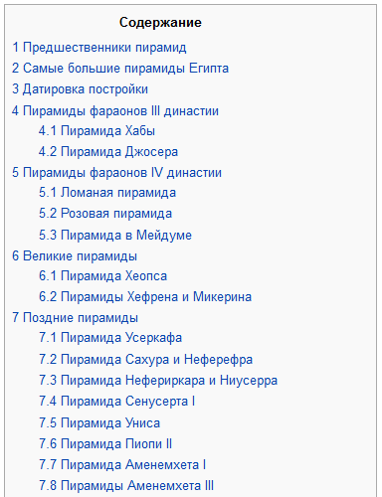**Трекбол**
* **Тачпад**
* **Световое перо**
* **Тачскрин**
* **Геймпад**

*Задание 3.* Создайте документ MS Word, присвойте ему имя «Египетские пирамиды». Оформите список по образцу (рисунок справа).



**Практическая работа**

**«Создание списков в MS Word»**

**Вариант 4**

*Задание 1.* Создайте документ MS Word, присвойте ему имя «Создание списков-1». Оформите список по образцу.

***10 самых больших стран по численности населения***

1. Китай
2. Индия
3. Соединенные Штаты Америки
4. Индонезия
5. Бразилия
6. Пакистан
7. Бангладеш
8. Нигерия
9. Россия
10. Япония

*Задание 2.* Создайте документ MS Word, присвойте ему имя «Создание списков-2». Оформите список по образцу.

Список устройств вывода информации

* ****Монитор**
* **Принтер**
* **Графопостроитель**
* **Колонки**
* **Наушники**
* **Встроенный динамик**
* **Игровой джойстик (при столкновении с препятствиями вибрирует)**

**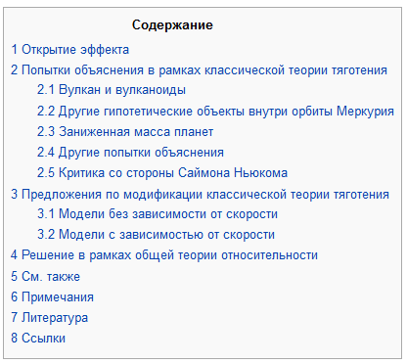***Задание 3.* Создайте документ MS Word, присвойте ему имя «Меркурий». Оформите список по образцу   
(рисунок справа).



**Практическая работа**

**«Создание списков в MS Word»**

**Вариант 5**

*Задание 1.* Создайте документ MS Word, присвойте ему имя «Создание списков-1». Оформите список по образцу.

***10 самых умных людей мира***

1. Стивен Хокинг (IQ 160)
2. Ким Унг-Йонг (IQ 210)
3. Пол Аллен (IQ 170)
4. Рик Роснер (IQ 192)
5. Гарри Каспаров (IQ 190)
6. Сэр Эндрю Уайлс (IQ 170)
7. Юдит Полгар (IQ 170)
8. Кристофер Хирата (IQ 225)
9. Теренс Тао (IQ 230)
10. Джемс Вудс (IQ 180)

*Задание 2.* Создайте документ MS Word, присвойте ему имя «Создание списков-2». Оформите список по образцу.

Список устройств хранения информации

* ****Жесткий диск**
* **Дискета**
* **CD и DVD**
* **Flash-память**
* **Стример**
* **Магнитно-оптические диски**
* **Оперативная память**
* **Кэш-память**
* **CMOS-память**
* 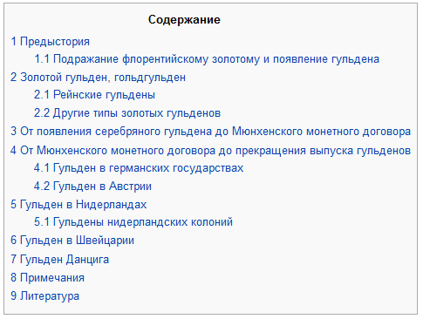**BIOS**

*Задание 3.* Создайте документ MS Word, присвойте ему имя «Гульден». Оформите список по образцу (рисунок справа).



**Практическая работа**

**«Создание списков в MS Word»**

**Вариант 6**

*Задание 1.* Создайте документ MS Word, присвойте ему имя «Создание списков-1». Оформите список по образцу.

***10 самых опасных в мире животных***

1. Тропический комар-москит
2. Кобра
3. Австралийская медуза
4. Обезьяна
5. Белая акула
6. Крокодил
7. Слон
8. Белый медведь
9. Африканский буйвол
10. Золотистая лягушка (о. Мадагаскар)

*Задание 2.* Создайте документ MS Word, присвойте ему имя «Создание списков-2». Оформите список по образцу.

Список браузеров

* ****Mosaic**
* **Netscape Navigator**
* **Internet Explorer**
* **Opera**
* **Mozilla Firefox**
* 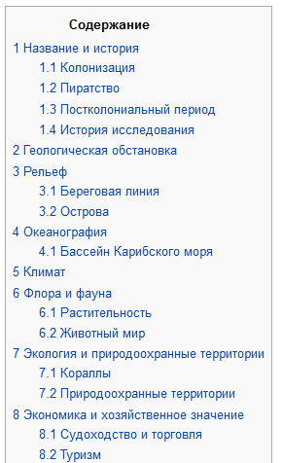**Safari**
* **Google Chrome**
* **Gazelle**
* **Nintendo DS Browser**
* **DosLynx**

*Задание 3.* Создайте документ MS Word, присвойте ему имя «Карибское море». Оформите список по образцу (рисунок справа).



**Практическая работа**

**«Создание списков в MS Word»**

**Вариант 7**

*Задание 1.* Создайте документ MS Word, присвойте ему имя «Создание списков-1». Оформите список по образцу.

***10 самых высоких гор в мире***

1. Гималаи
2. Каракорум
3. Куньлунь
4. Гиндукуш
5. Сино-Тибетские горы
6. Памир
7. Тянь-Шань
8. Анды
9. Кордильеры
10. массив Килиманджаро

*Задание 2.* Создайте документ MS Word, присвойте ему имя «Создание списков-2». Оформите список по образцу.

Список программ для создания презентаций

* **Microsoft PowerPoint**
* **Ashampoo Slideshow Studio HD**
* ****OpenOffice.org Impress**
* **Photo Flash Maker Free**
* **Kingsoft Presentation**
* **Сorel Show**
* **LibreOffice Impress**
* 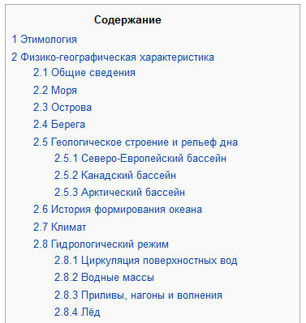**Photodex Proshow Producer**
* **Презентация Google Диск**

*Задание 3.* Создайте документ MS Word, присвойте ему имя «Северный Ледовитый океан». Оформите список по образцу (рисунок справа).



**Практическая работа**

**«Создание списков в MS Word»**

**Вариант 8**

*Задание 1.* Создайте документ MS Word, присвойте ему имя «Создание списков-1». Оформите список по образцу.

***10 самых глубоких озер мира***

1. о. Байкал (Россия)
2. о.Танганьика (Африка)
3. о. Восток (Антарктида)
4. Каспийское море (Россия)
5. о. Сан-Мартин (Аргентина и Чили)
6. о.Малави (Танзания)
7. о.Иссык-Куль (Кыргызстан)
8. о.Большое Невольничье озеро (Канада)
9. о. Крейтер (США)
10. о.Матано (Индонезия)

*Задание 2.* Создайте документ MS Word, присвойте ему имя «Создание списков-2». Оформите список по образцу.

Список программ для монтажа видео

* **Киностудия Windows 2012 (Movie Maker)**
* ****VirtualDub**
* **Avidemux**
* **ZS4 Video Editor**
* **Sony Vegas Pro**
* **VideoPad Video Editor**
* **Movavi Video Editor**
* *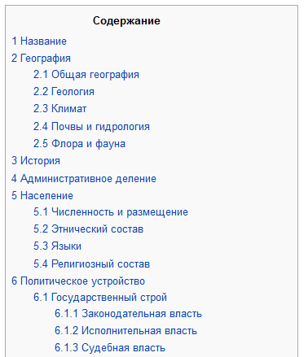***WOMBLE MPEG VIDEO WIZARD**
* **Corel VideoStudio Pro**
* **Adobe Premiere Pro**

*Задание 3.* Создайте документ MS Word, присвойте ему имя «Маршалловы острова». Оформите список по образцу (рисунок справа).



**Практическая работа**

**«Создание списков в MS Word»**

**Вариант 9**

*Задание 1.* Создайте документ MS Word, присвойте ему имя «Создание списков-1». Оформите список по образцу.

***10 самых загрязненных городов мира***

1. Ахваз, Иран
2. Улан-Батор, Монголия
3. Сенендедж, Иран
4. Лудхияна, Индия
5. Кветта, Пакистан
6. Керманшах, Иран
7. Пешавар, Пакистан
8. Габороне, Ботсвана
9. Ясудж, Иран
10. Канпур, Индия

*Задание 2.* Создайте документ MS Word, присвойте ему имя «Создание списков-2». Оформите список по образцу.

Список полезных программ для компьютера

* **Онлайн месседжер**
* **Голосовая и видеосвязь**
* **Автоматический переключатель раскладки клавиатуры**
* ****Графический редактор**
* **Работа с PDF-файлами**
* **Виртуальный привод для дисков**
* **Торрент-клиент**
* 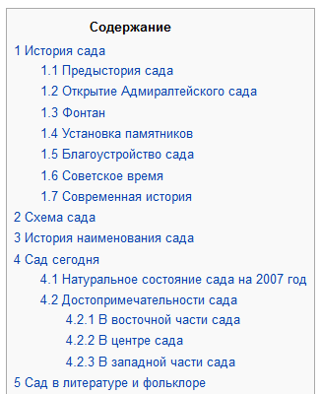**Почтовый клиент**
* **Архиватор**
* **Аудио/Видео плеер**

*Задание 3.* Создайте документ MS Word, присвойте ему имя «Александровский сад». Оформите список по образцу (рисунок справа).



**Практическая работа**

**«Создание списков в MS Word»**

**Вариант 10**

*Задание 1.* Создайте документ MS Word, присвойте ему имя «Создание списков-1». Оформите список по образцу.

***10 самых загрязненных городов мира***

1. Мастер и Маргарита, Михаил Булгаков
2. Властелин колец, Дж. Р. Р. Толкин
3. Над пропастью во ржи, Джером Сэлинджер
4. Приключения Шерлока Холмса, Артур Конан Дойль
5. Портрет Дориана Грея, Оскар Уайльд
6. Преступление и наказание, Ф. М. Достоевский
7. Маленький принц, Антуан де Сент-Экзюпери
8. Собачье сердце, Михаил Булгаков
9. Три товарища, Эрих Мария Ремарк
10. Унесенные ветром, Маргарет Митчелл

*Задание 2.* Создайте документ MS Word, присвойте ему имя «Создание списков-2». Оформите список по образцу.

Список программ для работы со звуком

* ****Sound Forge**
* **WaveLab**
* **Pazera Free Audio Extractor**
* **Mp3tag**
* **Virtual DJ Home**
* **Audacity**
* **Adobe Creative Suite 2**
* **Wavosaur**

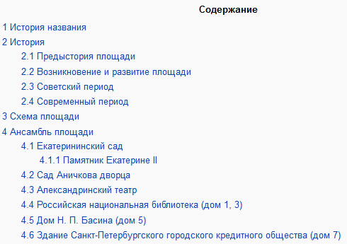

*****Задание 3.* Создайте документ MS Word, присвойте ему имя «Площадь Островского (Санкт-Петербург)». Оформите список по образцу (рисунок справа).